Nom : __________________________________________________

Date : __________________________________

Cours : Science et technologie (SCT-4062-2)
Compétences disciplinaires évaluées : 2 et 3
Enseignant :
Commission scolaire :
Centre :

Consignes
- Inscrivez tous les renseignements demandés sur la page titre du cahier de l’adulte.
- À la fin de l’évaluation, remettez ce cahier à votre enseignant.

Matériel autorisé
- Calculatrice ordinaire ou scientifique
- Règle de plastique
- Feuilles vierges supplémentaires

Durée
- 120 minutes au maximum

Prétest théorique SCT-4062 version A

Section 1 : Évaluation des compétences

Mise en situation 1 : Les perchaudes sont dans l’eau chaude?

Prendre connaissance du message ci-dessous. Il est en lien avec la question 1.

Extension de l'arrêt de la pêche à la perchaude à une portion plus vaste du fleuve dès mai 2013
Dans certains secteurs du fleuve Saint-Laurent, la population de perchaudes est en déclin. Afin d’en assurer une protection intégrale, le Ministère a décidé d’étendre le moratoire sur la pêche commerciale et sportive de la perchaude, actuellement en vigueur au lac Saint-Pierre.
Ainsi, à compter du 3 mai 2013, pour une période de cinq ans, la pêche commerciale et sportive à la perchaude sera interdite en tout temps dans le fleuve Saint-Laurent entre le pont Laviolette et une ligne reliant un point situé à 50 m en aval du quai de Batiscan et un point situé à 50 m en aval du quai de Saint-Pierre-les-Becquets, ainsi que dans les parties des rivières se situant entre les routes 132 et 138.
Cette nouvelle interdiction s’ajoute à celle en vigueur depuis le 4 mai 2012 au lac Saint-Pierre. Elle s’inscrit parmi les mesures retenues dans la stratégie d’intervention globale pour la sauvegarde du lac Saint-Pierre. Cette mesure est nécessaire pour assurer la protection intégrale de la perchaude ainsi que la pérennité de ses stocks, qui sont en déclin en raison de nombreux facteurs, dont la détérioration de ses habitats.
Votre collaboration est essentielle pour assurer le rétablissement de la perchaude dans les secteurs visés par le moratoire.
En respectant la réglementation, vous contribuez activement aux efforts de protection et de restauration de la perchaude.
Signalez tout acte illégal à SOS Braconnage au 1 800 463-2191.
Pour en savoir plus, consultez les documents suivants :
- Carte - Interdiction de pêcher la perchaude dans le secteur du fleuve compris entre le pont Laviolette et Saint-Pierre-les-Becquets pour une période de cinq ans (Format PDF, 208 ko)
- La pêche à la perchaude interdite au lac Saint-Pierre : une nouvelle réglementation pour assurer la protection intégrale de cette population en déclin (Format PDF, 331 ko)

Source : http://www.mffp.gouv.qc.ca/faune/peche/extension-moratoire-perchaude http://www.mddelcc.gouv.qc.ca/archives/2013/mai.htm

- a) Pourquoi le gouvernement cherche-t-il a protégé la perchaude?

- b) Quels sont les points positifs et les points négatifs, s’il y a lieu, de cette décision de moratoire sur les plans économiques et environnementaux?

Plan environnemental, points positifs | Plan environnemental, points négatifs
Plan économique, points positifs | Plan économique, points négatifs

- c) Nommez deux facteurs biotiques et deux facteurs abiotiques qui pourraient influencer cette population de perchaudes? Expliquez comment ces facteurs pourraient l’influencer.

- d) Comment l’accessibilité aux ressources du milieu influe sur la reproduction et la survie de cette espèce?

- e) Prenez position sur le moratoire sur la pêche commerciale et sportive de la perchaude et justifiez votre opinion. Vos réponses précédentes peuvent vous aider dans cette tâche.

Lisez le texte ci-dessous avant de répondre à la question 1 f).
« La région du Lac Saint-Pierre constitue l’une des composantes majeures de l’écosystème du Saint-Laurent. Elle fait partie des basses terres du Saint-Laurent mais y occupe une place unique. Son environnement exceptionnel recèle des trésors inestimables. L’érablière argentée, de plus en plus rare au Québec, est omniprésente dans la région et forme l’association arborescente dominante. On y retrouve la plus importante plaine d’inondation en eau douce au Québec. Au printemps, les eaux submergent plus de 7 000 ha de prairies naturelles, d’arbustes, de forêts riveraines et 4 000 ha de terres cultivées qui sont utilisées par plus de 800 000 oiseaux en période de migration printanière. C’est ce qui en fait la plus importante halte migratoire de la sauvagine dans tout l’Est du Canada. Les herbiers aquatiques occupent 6 200 ha et la faune y est très présente. Ils servent entre autres de support aux invertébrés, à l’alimentation et à la reproduction du poisson. On y dénombre la plus importante héronnière en Amérique du Nord au milieu des habitats protégés et reconnus comme site RAMSAR.
Qui plus est, cet environnement exceptionnel côtoie chaque jour une foule d’activités humaines : l’agriculture, la chasse, la pêche, les aménagements fauniques, la villégiature, la plaisance, la navigation marchande, le commerce et l’industrie légère.
Il est important de mentionner que le lac Saint-Pierre, c'est aussi :
- Le dernier bassin d'eau douce du Saint- Laurent;
- La plus importante plaine d’inondation du Saint-Laurent;
- Parmi 400 espèces d'oiseaux observées au Québec, 288 espèces (72%) ont été vues au lac Saint-Pierre et 167 y nichent;
- La plus importante héronnière d'Amérique du Nord avec plus de 1300 nids dénombrés;
- La première halte migratoire printanière de l’Oie des Neiges sur le Saint-Laurent.
On a d'ailleurs pu y observer 288 espèces d'oiseaux résidents et migrateurs. Comme la région est traversée par l'une des voies navigables intérieures les plus empruntées au monde, la voie maritime du Saint-Laurent, située près d'un parc industriel achalandé, les principaux partenaires économiques ont décidé de rendre écologiques leurs actions avec l'adoption du plan d'action du Saint-Laurent.
Aujourd'hui, la Réserve mondiale de la biosphère du Lac-Saint-Pierre rime avec environnement et économie. »
Source : http://www.biospherelac-st-pierre.qc.ca/content/index.html
- f) À l’aide du texte de la page précédente, de votre réflexion sur le moratoire sur la perchaude ou de vos connaissances acquises lors de vos cours de Science et technologie, expliquez la dynamique des communautés du Lac St-Pierre à l’aide d’exemples et des mots-clés suivants :

Communauté | Biodiversité | Perturbations

Mise en situation 2 : New-York à la flotte!?
La ville de New-York est située sur l’île de Manhattan, sur le bord de l’océan Atlantique. Avec le climat planétaire qui se réchauffe, elle serait l’une des premières villes côtières touchée par une possible augmentation du niveau des eaux.

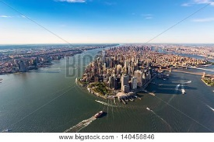
- Nommez et expliquez la principale cause, conséquence et solution possible face à ce problème éventuel qu’affrontera la ville de New-York ainsi que toutes les villes du monde dont le niveau de leur sol est près du niveau de la mer.

Assurez-vous d’employer des termes propres à la science et à la technologie.

Mise en situation 3 : L’alimentation écoresponsable!?

Votre amie a modifié ses choix alimentaires. Vous lui demandez pourquoi. Elle vous répond qu’elle préfère manger des petits poissons principalement planctivores comme le hareng ou le capelan au lieu de gros poissons piscivores comme le brochet ou le thon.
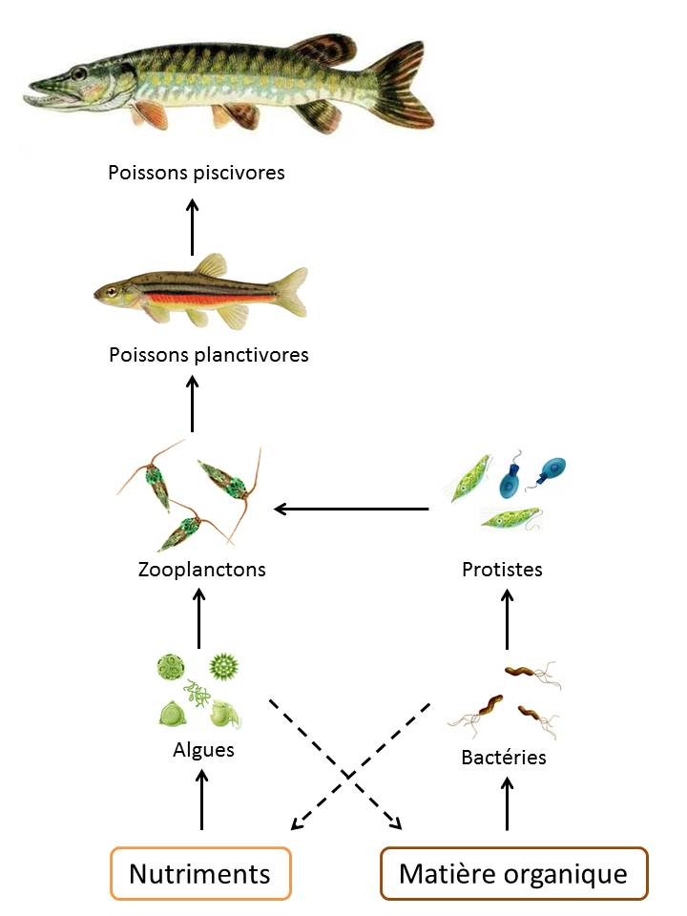
- En utilisant vos connaissances sur le flux de matière et d'énergie, expliquez à l'aide d'éléments inclus dans le réseau trophique illustré ci-dessous pourquoi une courte chaîne alimentaire est plus efficace qu'une longue chaîne alimentaire du point de vue énergétique.

CO₂

Source : Uqam [https://carbbas.uqam.ca/a-propos-de-la-chaire/le-biome-boreal-du-quebec.html]

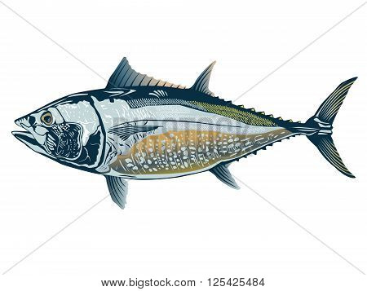

Matière organique
Nutriments

Section 2 : Évaluation explicite des connaissances

- Expliquez à un de vos camarades de classe de 3e secondaire les phénomènes de la photosynthèse et de la respiration cellulaire. Votre réponse doit utiliser le langage propre à la science et à la technologie et être suffisamment simple pour que votre camarade comprenne. Accompagnez votre réponse d’au moins une des deux équations balancées de ces phénomènes.

- Expliquer la formation de dépressions ou d’anticyclones et ce qu’ils provoquent sur le climat de la ville touchée. Vous pouvez dessiner un schéma au besoin.

- Dessinez, selon la représentation de votre choix, un ion de lithium?

- Quel énoncé concernant l’échelle de pH est vrai?

  - Une solution ayant un pH de 3 est deux fois plus basique qu’une solution ayant un pH de 6.
  - Une solution ayant un pH de 3 est deux fois plus acide qu’une solution ayant un pH de 6.
  - Une solution ayant un pH de 11 est 100 fois plus basique qu’une solution ayant un pH de 9.
  - Une solution ayant un pH de 11 est 100 fois plus acide qu’une solution ayant un pH de 9.

- Parmi les équations suivantes, laquelle correspond à une réaction de neutralisation acidobasique?
  - ${CH}_{4}+2 O_{2} →{CO}_{2}+2 H_{2}O$
  - $N_{2}+ 3 H_{2} →2 {NH}_{3}$
  - $H_{2}{SO}_{4}+ {Ba(OH)}_{2} →{BaSO}_{4}+2 H_{2}O$
  - $Mg +2 HCl →H_{2}+ {MgCl}_{2}$

- Parmi les substances suivantes, laquelle permet le passage du courant électrique?
- Un bloc de plastique
- De l’eau distillée
- Du vinaigre
- Du sucre

- Balancez l’équation chimique suivante.
$${SO}_{2} + H_{2}S → S + H_{2}O$$

- En laboratoire, on peut exprimer une concentration en partie par million (ppm). Si on dissout 1 g de soluté dans 10 L d’eau, quelle est, en ppm, la concentration de cette solution?

- Dessinez le triangle de feu et expliquez comment arrêter une réaction de combustion.

